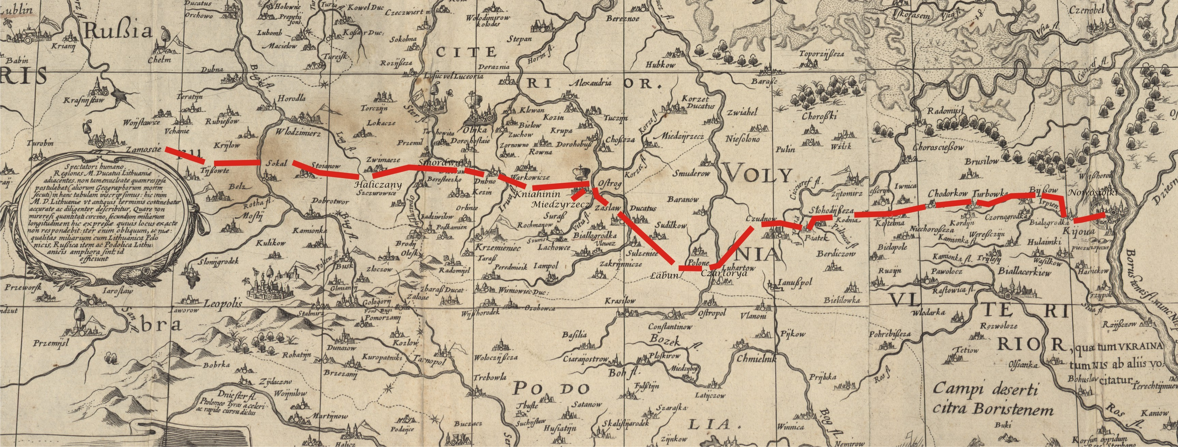

Ilustracja 1. Przebieg podróży Tomasza Zamoyskiego 4 – 21 listopada 1619 r.
(oprac. własne na podstawie mapy Wielkiego Księstwa Litewskiego Tomasza Makowskiego z 1613 r.

